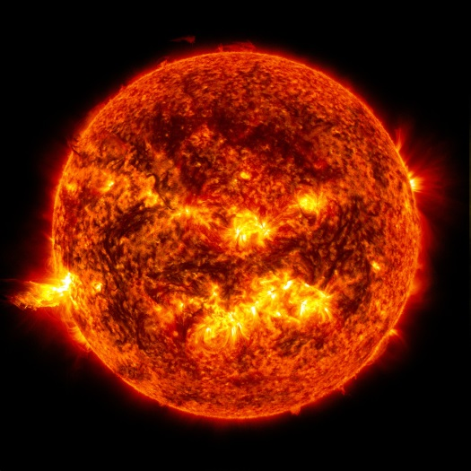
Введение. Для астронома Солнце - прежде всего ближайшая звезда. Только восемь минут требуется, чтобы солнечные лучи достигли земной поверхности. Вследствие такой исключительной близости Солнца к Земле оно является единственной звездой, которую мы видим не как точку, а как диск и поэтому можем изучать наиболее детально. С Солнцем были связаны самые первые шаги астрономов, направленные на обеспечение первостепенных житейских потребностей. Как дневное светило, Солнце помогало им отсчитывать время и ориентироваться в пространстве. Поскольку Солнце - наша звезда, она отнюдь не безразлична для любого обитателя Земли. Дело в том, что оно не только определяет физические условия на Земле и на других планетах, неся нам свет и тепло, сколько в конечном итоге, способствовало появлению всего живого на Земле, в том числе и человека, Солнце всегда вмешивалось и вмешивается в нашу жизнь. Сейчас мы еще не вполне представляем себе широту этого «вмешательства». Но зато известно, что если раньше изучением нашего дневного светила занимались лишь астрономы и в какой-то мере магнитологи и радиофизики, то теперь оно занимает ученых многих специальностей и круг их все еще продолжает расширяться. Неослабевающий интерес к изучению Солнца вполне закономерен, так как через Солнце лежит наш путь к познанию не только бескрайних просторов Вселенной, но и всего того, что окружает нас на Земле.
Цель работы : изучение Солнечной активности и анализ её влияния на жизнедеятельность человека.
Задачи :
1 проанализировать связь повышенной солнечной активности ( увеличенном количестве пятен и наличии солнечных вспышек) с геомагнитными возмущения, приводящие к негативным реакциям человеческого организма.
2.разработать методические пособия:
солнечная активность;
описание лабораторной работы «изучение солнечной активности».
3.представить анимацию вращения Солнца с использованием сайта http://gifovina.ru/ для визуализации и возможности расчета периода вращения Солнца
4.выполнить компьютерную презентацию для релаксации: « Наше Солнце».
1. Солнце.
Химический состав Солнца выводят из данных наблюдений солнечной атмосферы. По современным представлениям 71% его массы составляет водород, 26,5% - гелий и 2,5% -другие элементы. Таким образом, Солнце представляет собой в основном водородную звезду. Помимо нейтральных, в нем имеется примерно равное количество положительно и отрицательно заряженных частиц. Такое состояние вещества называется плазмой. Поэтому правильнее было бы сказать, что Солнце является не просто газовым, а плазменным шаром. Но солнечная плазма находится в своеобразных условиях, поскольку Солнце обладает магнитным полем. Характерной особенностью солнечных магнитных полей является усиление их на границах супергранул, представляют собой ячейки конвективных движений солнечной плазмы. Сейчас можно уверенно утверждать, что значительная часть магнитного потока сконцентрирована именно на этих границах. Такая ситуация служит лучшим свидетельством тесной связи между магнитными полями и движениями в атмосфере Солнца.
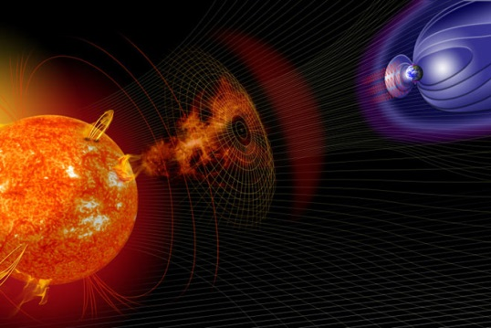
2. Активность Солнца. Солнечные пятна, солнечные вспышки, факелы, протуберанцы и корональные лучи — эти явления влияют практически на все, происходящие на Земле процессы, от атмосферных явлений до поведения человека. Как правило, их называют одним общим термином — солнечная активность.
Солнечной активностью называют комплекс различных явлений, происходящих в атмосфере Солнца (Витинский, 1983). Солнечная активность (СА) — это совокупность физических явлений, сопровождаемых изменением различных параметров деятельности Солнца и фиксируемых с помощью всевозможных средств наблюдения (Резников, 1982).
Астрономы, долгое время,наблюдая Солнце, изучили процессы, которые происходят на его «поверхности». Оказалось, что большую роль в этих процессах играют магнитные поля. Дело в том, что вещество на Солнце всюду представляет собой намагниченную плазму. Иногда в отдельных областях напряженность магнитного поля быстро и сильно возрастает. В результате в различных областях солнечной атмосферы возникает целый комплекс явлений, называемый солнечной активностью. К таким явлениям относятся пятна, факелы, вспышки и протуберанцы. Самые первые замеченные человеком проявления солнечной активности — солнечные пятна.

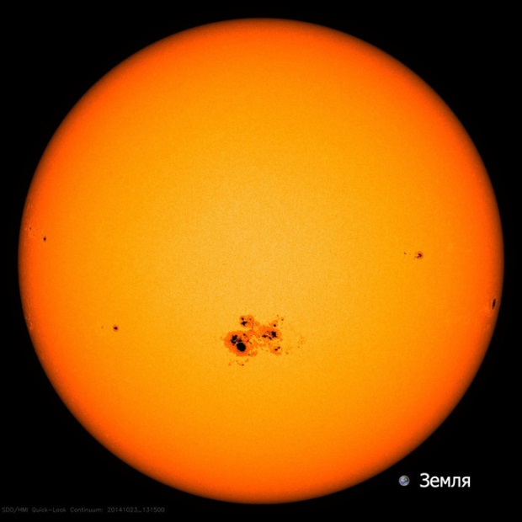
Солнечные пятна представляют собой относительно холодные места фотосферы Солнца. Температура их на 1500 - 2000° ниже температуры окружающей среды. Поэтому по контрасту они кажутся нам темными. Пятна имеют тарелкообразную форму с «дном» на глубине 700 - 1000 км.
В начале нынешнего столетия было обнаружено, что солнечные пятна обладают сильным магнитным полем. Согласно теории Л. Бирмана, такое поле в состоянии уменьшить или даже подавить конвективный перенос энергии в подфотосферных слоях. Таким образом, в них создается дефицит выходящей лучистой энергии. На этом основании считают, что именно магнитное поле является виновником низкой температуры солнечных пятен, поскольку оно не позволяет переносить энергию из более низких слоев в более высокие. Напряженность магнитного поля пятен всегда больше 1500 Гс, а в большинстве случаев составляет 2000 - 3000 Гс.
Солнечные пятна (рис. 1) имеют довольно сложное строение. Самая темная внутренняя их часть называется тенью или ядром. Она в большинстве случаев окружена более светлой волокнистой структурой, которая называется полутенью. Наличие полутени служит признаком устойчивости пятна, как бы большей его «живучести». Нередко встречаются и солнечные пятна без полутени. Обычно они существуют немногим более одних суток и в течение нескольких часов остаются неизменными. Размеры их колеблются от 1000 до 3500 км.
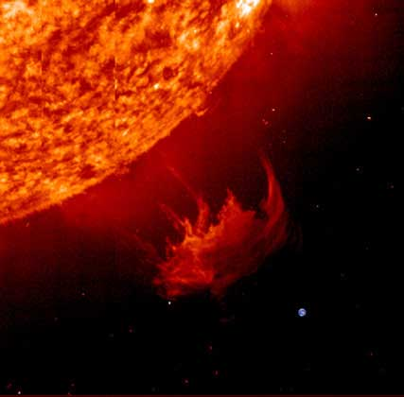
Солнечные факелы
В годы максимума солнечной активности около пятен видны более яркие, чем окружающая фотосфера, участки – факелы, по своим очертаниям напоминающие облака. Иногда они встречаются и там, где пятен нет. Это более горячие области фотосферы. Большая видимая яркость факелов лишь частично обусловлена более высокой температурой, которая выше, чем у соседних нижних слоев всего лишь на 100°. Увеличение энергии, выделяющейся в области факела, является следствием возросшей напряженности магнитного поля. В верхних слоях факел горячее, чем фотосфера, примерно на 2000°.

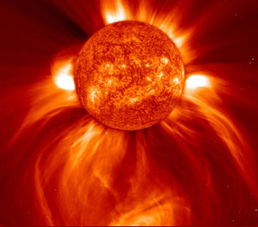
Солнечные вспышки
Временами в хромосфере возникают блестящие яркие вспышки, представляющие собой самое мощное проявление солнечной активности и самое сильное явление в Солнечной системе. Обычно вспышки происходят в сравнительно небольших областях над группами солнечных пятен. Часто они возникают совершенно неожиданно, но в некоторых случаях появляются постепенно: сначала – в виде светящегося протуберанца, а вслед за тем происходит собственно вспышка, сопровождающаяся интенсивным всплеском радио-, ультрафиолетового и рентгеновского излучений.
По своей сути вспышка – это взрыв, вызванный внезапным сжатием солнечной плазмы. Сжатие происходит под давлением магнитного поля и приводит к образованию длинного плазменного жгута или ленты. Как и всякий сильный взрыв, вспышка порождает ударную волну, распространяющуюся как вверх в корону, так и горизонтально вдоль поверхностных слоев солнечной атмосферы. Продолжается вспышка обычно около часа. В настоящее время установлено, что солнечные вспышки имеют электромагнитную природу.
Солнечные протуберанцы
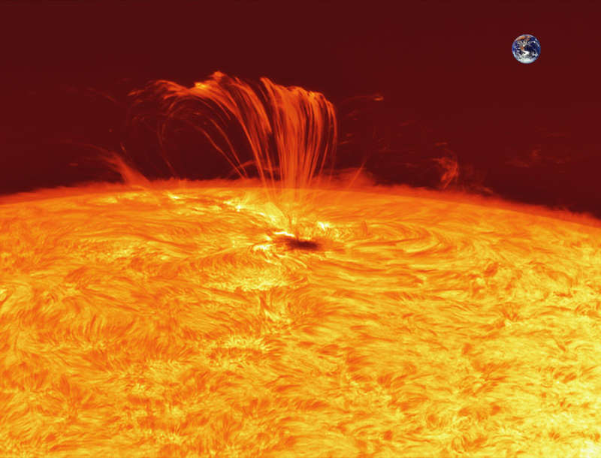
Во время полных затмений Солнца даже невооруженным глазом видны выходящие из атмосферы гигантские фонтаны раскаленного газа. Иногда они выглядят как дуги или арки. Это протуберанцы. Выброс газов происходит со скоростями, доходящими до нескольких сотен километров в секунду. Однако, как ни велики эти скорости, как правило, они недостаточны для отрыва протуберанцев от Солнца. Быстро вздымающиеся вверх газы растягиваются в обширные облака, а затем, рассеиваясь, снова оседают вниз. Высота выброса протуберанцев колоссальна и порой сопоставима с радиусом Солнца.
Имеется множество различных типов протуберанцев. Самый типичный протуберанец имеет вид гигантской светящейся арки, образованной струями и потоками более плотного и холодного, чем окружающая корона, вещества. Кроме таких протуберанцев, называемых изверженными, на краю Солнца видны спокойные протуберанцы. Они имеют вид огромных облаков, плавающих над хромосферой и соединяющихся с ней отдельными колоннами или отростками Длина таких протуберанцев доходит иногда до 600 тысяч км – это в 50 раз больше диаметра Земли. Средний протуберанец плавает на такой высоте над поверхностью хромосферы, что под протуберанцем мог бы свободно поместиться не один Земной шар.
Цикличность солнечной активности
Солнечная активность обладает периодичностью. Это можно заметить, если день за днем подсчитывать количество имеющихся на Солнце пятен. Период, когда пятен нет вообще, называют минимумом солнечной активности (год спокойного Солнца). Численно увеличиваясь и разрастаясь, пятна испещряют собой почти всю видимую поверхность нашего светила, это – максимум солнечной активности (возмущенное Солнце). Максимумы и минимумы чередуются в среднем с периодом 11 лет. Это составляет так называемый 11-летний цикл солнечной активности, который сейчас рассматривается как половина более важного 22-летнего цикла, во время которого солнечное магнитное поле претерпевает двойное обращение – северный и южный полюса меняются местами и после этого возвращаются в первоначальное положение.
В периоды максимума солнечной активности, когда на Солнце бушуют ураганы протяженностью в десятки тысяч километров, его корона имеет «растрепанный» вид. Искривленные лучи короны торчат во все стороны. В периоды минимума солнечной активности корона вытягивается вдоль солнечного экватора. В настоящее время достоверно установленными считаются 11-летний, 22-летний (двойной), 30-40-летний (брикнеровский), 80-90-летние или вековые, 500-летние и 1800-1900-летние циклы солнечной активности. Нередко геофизические процессы усиливаются или ослабевают как в максимумы, так и в минимумы 11-летних солнечных циклов, поэтому в земных процессах фиксируется 5-6-летняя вторичная цикличность.
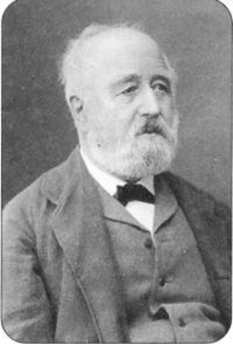
3.Наблюдения Солнечной активности. Самые первые замеченные человеком проявления солнечной активности — солнечные пятна. Они явились первыми элементами инструментальных наблюдений солнечной активности (числа Вольфа). Начало инструментальных наблюдений солнечных пятен было положено Р. Вольфом. Он впервые ввел использование относительных чисел пятен, приблизительно пропорциональных площадям и подсчитываемых им по формуле W=10q+ƒ, где q - число групп солнечных пятен; ƒ - общее число пятен. Эта формула положила начало цюрихской шкале относительных чисел Вольфа. Начав цюрихский ряд наблюдений, Р. Вольф провел также огромную работу по приведению к единой системе всех доступных наблюдений прошлого (по сохранившимся публикациям, архивным записям). Среди многочисленных индексов процессов пятнообразования на нашей звезде число Вольфа отличается своей исторической долговечностью. Одним из достоинств числа Вольфа можно назвать простоту его определения. Данным параметром пользуются и современные астрономы «солнечники».
Швейцарский астроном Рудольф Вольф (1816-1893гг.)

Благодаря усилиям Р. Вольфа и его продолжателей в настоящее время имеются следующие данные по относительным числам солнечных пятен .
 | 1997  21 | 1998  64 | 1999  93 | 2000  120 | 2001  111 | 2002  106 | 2003  74 | 2004  42 | 2005  20 | 2006  15 | 2007  8
 | 2008  4 | 2009  27 | 2010  77 | 2011  129 | 2012  145 | 2013  137 | 2014  75 | 2015  42 | 2016  15 | 2017  14 | 2018  4
Примечание: числа Вольфа в 24-ом цикле солнечной активности (прогностические данные)
Перечисленные обстоятельства служат хорошей основой для того, чтобы многие любители астрономии, располагающие самыми скромными инструментами, могли без особого труда приобщаться к серьезным наблюдениям пятнообразовательной деятельности Солнца и делать самостоятельные выводы по данным собственного мониторинга
4.Космическая погода
Громадное число наблюдений и измерений, проводимое в физике Солнца и геофизике сводиться к изучению индексов космической погоды. Среди этих индексов наиболее употребительны числа Вольфа и планетарный индекс геомагнитной активности (Кр) ,вычисляемый международной службой на основании измерений в пяти обсерваториях мира. Величина Кр –индекса пропорциональна скорости солнечного ветра. Существует два индекса космической погоды: 1-индекс солнечной активности, они отражают глобальный уровень активности на всём наблюдаемом солнечном полушарии; солнечный сигнал в среду обитания переноситься коротковолновым солнечным излучением очень быстро; 2-индекс магнитной активности; они являются геофизическими измерениями; перенос вариаций в среду обитания осуществляется через солнечный ветер; такие вариации относят не ко всему солнечному диску, а к некоторой узкой зоне гелиоширот. Сигнал солнечной природы поступает к нашей планете с запаздыванием на 3-5 суток.
Эти два класса индексов соответствуют двум различным каналам воздействия солнечной активности на среду обитания и живые организмы. В первом случае «приёмником» солнечных сигналов является ионосфера-озоносфера. Во-втором случае, через солнечный ветер поступает сначало в магнитосферу. Во время повышенной солнечной активности увеличивается периодичность геофизических процессов . Геофизические процессы – процессы, происходящие в атмосфере, гидросфере и литосфере(полярные сияния ,озоновые дыры, смерчи, землетрясения, цунами,наводнения). К счастью поверхность Земли защищена от капризов космической погоды защитными оболочками: магнитосферой, ионосферой и озоносферой.
5.Влияние Солнечной активности на человека.
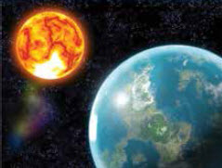
В начале XX века А.Л.Чижевским и другими авторами были проведены исследования влияния солнечной активности на биосферу и человека. Итоги этих исследований были представлены в книге "Земное эхо солнечных бурь" большой исторический материал и обнаружил корреляцию максимумов солнечной активности и массовых катаклизмов на Земле. Отсюда сделан вывод о влиянии 11-летнего цикла солнечной активности на климатические и социальные процессы на Земле. В своей книге Чижевский проанализировал и установил, что в период повышенной солнечной активности (большого количества пятен на Солнце) на Земле происходят войны, революции, стихийные бедствия, катастрофы, эпидемии, увеличивается интенсивность роста бактерий («эффект Чижевского — Вельховера»). «Астронома, читающего эпидемиологию холеры, — пишет Чижевский, — невольно изумляет тот факт, что хорошо знакомые ему годы солнечных бурь и ураганов вызывают столь великие бедственные явления и, наоборот, годы солнечного успокоения и мира совпадают с годами освобождения человека от безграничного ужаса перед этим неодолимым невидимым врагом». В работах неоднократно упомянутого А. Чижевского было доказано, что возмущения на Солнце (извержения, взрывы, вспышки) тотчас же оказывают действие на нервную систему людей. Более поздние исследователи данного вопроса дополнили его новыми данными. Оказалось, что микро пульсации магнитного поля Земли, вызванные солнечным ветром, накладываясь на магнитные бури и ураганы, заметно сказываются на нервном состоянии человека. При частоте пульсации 2-3 Гц увеличивается время реакции на внешние световые и звуковые сигналы, появляется заторможенность, медлительность, ухудшается сообразительность. Это становится причиной несчастных случаев и травматизма на транспорте. Частота в 1 Гц влияет на психику иным образом — вызывает тоску без видимых причин, страх вплоть до паники. С микро пульсациями также связывают увеличение числа заболеваний сердечно - сосудистой системы человека.
Евгений Буянов – Питерский ученый, мастер спорта по туризму в своей статье: «24-й цикл солнечной активности и пик аварийности .» : говорит о связи аварийности в туризме и альпинизме с пиками СА Он описывает расследование причин и хода Трагедии группы Дятлова. Эта крупная туристская катастрофа произошла на аномально мощном пике СА 1957-1959 годов (19-й пик СА), - самом мощном за всю историю наблюдения СА (число Вольфа: 190). Она произошла на аномальном пике аварийности в туризме, причём в те же годы наблюдался и резкий скачок аварийности в альпинизме. Резко увеличилось и количество погибших, и число крупных трагедий с гибелью целых групп. Трагические последствия заставили серьёзно пересмотреть и улучшить организационные меры, и волну аварийности удалось сбить. Сейчас ясно, что аварийность тогда уменьшилась и из-за спада солнечной активности до следующего пика СА.
По данной в книге «Мы вас помним» (Стариков Г.А, Шатаев В.Н., М., изд. Балабанова, 2010 г.) статистике аварийности в альпинизме, по известной статистике аварийности в туризме, а также по данным о наблюдениях СА был построены графики зависимости СА и аварийности .
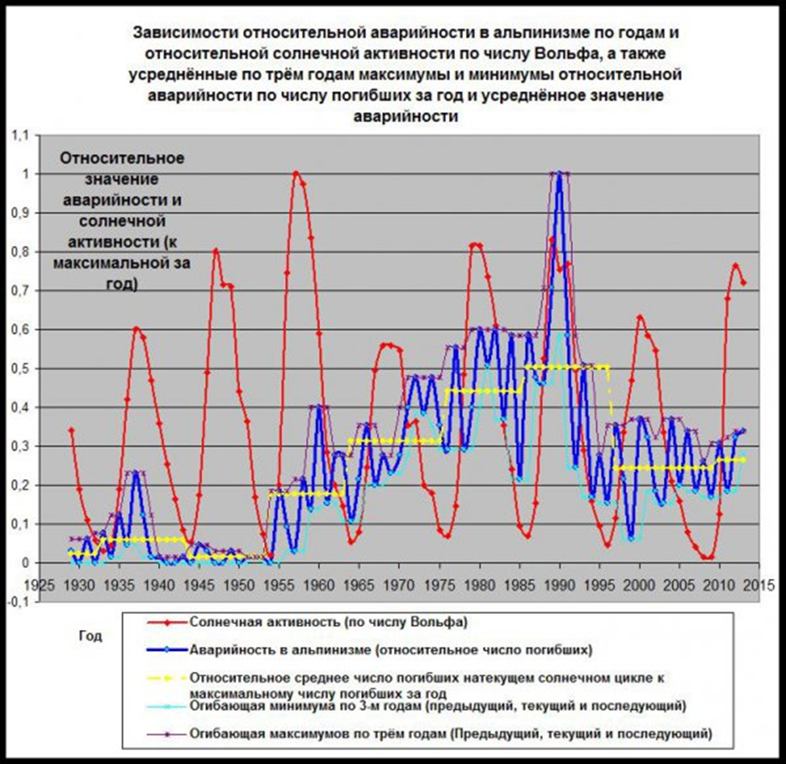
По графикам видно, что на пиках СА превышение уровня относительной аварийности в альпинизме над «средним» за текущий цикл значением составляет от 35 до 100 процентов).
Благодаря усилиям российских ученых из Института биохимической физики Российской академии наук установлено, что в день, когда на Солнце происходит вспышка, число случаев инфаркта миокарда увеличивается примерно вдвое и достигает максимума на следующий день после вспышки, когда начинается магнитосферная буря. В дни усиления солнечной активности увеличивается количество случаев суицида, у тяжелобольных снижается активность иммунной системы, обостряются маниакальные наклонности у психически больных людей.
Таким образом, на основании научных исследований, можно прийти к выводу, что солнечная активность является одним из факторов роста эпидемий, оказывает влияние на нервную систему человека и может способствовать увеличению смертности среди народонаселения. Солнце является основой жизни на Земле. Это неоспоримый факт. Солнце, а главным образом солнечная активность и солнечный свет оказывают влияние на жизнь животных, их жизнь зависит от Солнца. Опираясь на научные исследования, мы пришли к выводу, что солнечная активность является одним из факторов роста эпидемий и увеличения заболеваний и смертности среди людей. Т.е. человек, что очевидно, в той или иной мере зависим от состояния светила, например, мы очень подвержены влиянию магнитных бурь, которые происходят в результате вспышек на Солнце. К тому же, процесс образования пятен на Солнце, по-видимому, влияет на интенсивность эпидемий. Итак, на основании примеров, предложенных в данной работе, мы ещё раз убедились в том, что без Солнца жизнь на Земле невозможна, в том числе выживание человека, как биологического вида, животных, а также растений. Ведь именно животные, человек и растения являются составляющими биологической жизни на планете Земля.

Практическая часть

1.Методическое пособие

Задание 1. Подсчитать число Вольфа W по фотографиям Солнца. Сравнить с табличными данными о числе Вольфа за последние два года. Сделать вывод о проявлениях солнечной активности за наблюдаемый 23 цикл солнечной активности, и за 2015 год.
Число Вольфа – Визуальные среднемесячные индексы солнечной активности в 2000–2004 году взять из «Справочные данные о солнечной активности».
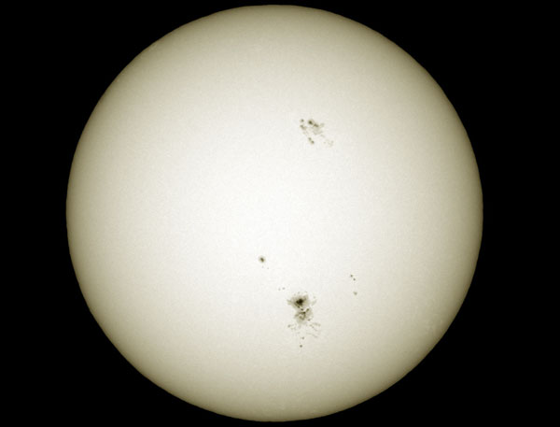
Рис. 2. Март 2001 года.
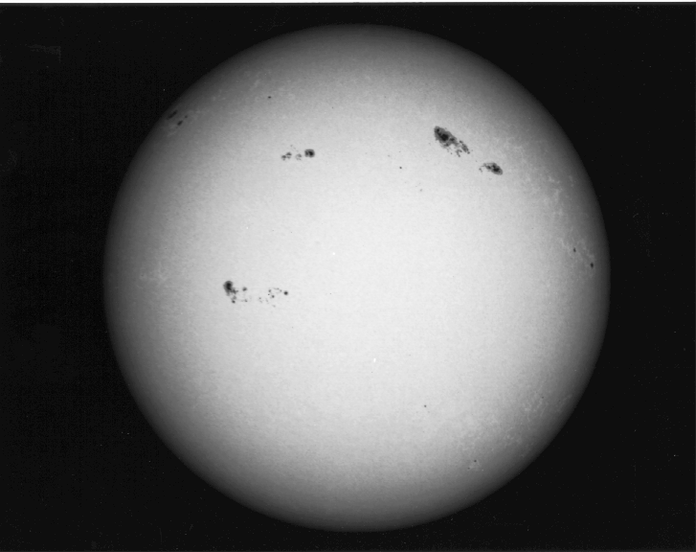

Рис. 3. 2002 год.

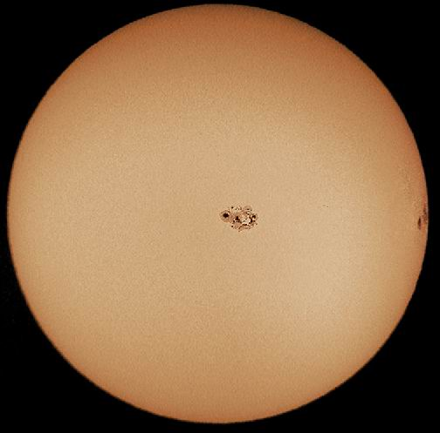
Рис.4. 23 октября 2003 года
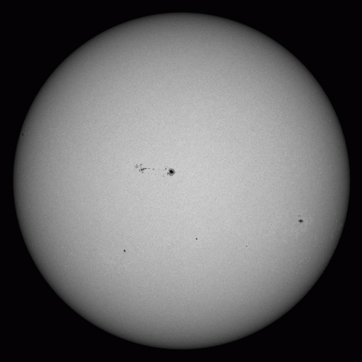
Рис. 5. 22 октября 2015 г.

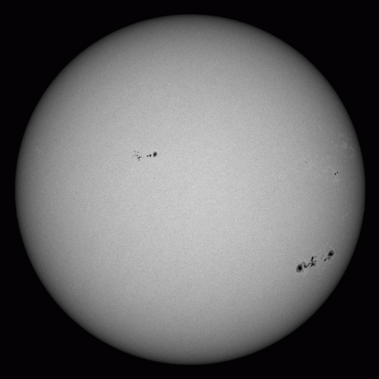
Рис.6 1 октября 2015 г.

Заполнить таблицу отчета № 1 к заданию № 1

N фото | число групп пятен g | число пятен f | число Вольфа W | Вывод о степени солнечной активности и размерах пятен
1
2
3
4
5
6
Задание 2. Определить угловой и линейный размер солнечного пятна 1октября 2015 года. Сравнить размеры этого пятна с размерами Земли и Юпитера.
Заполнить таблицу отчета № 2
Линейный размер Солнца | Линейный размер пятна | Угловой размер Солнца | Угловой размер Пятна | Сравнение с радиусом Земли  R пятна/R ⊕ | Сравнение с радиусом Юпитера  R пятна/R_{Юпитера}
 |  | ≈ 30 ′

Как вычислить линейный размер по угловому размеру, написано выше. Расчет произвести для 1октября 2015 года и для 22 октября 2015 года.

Задание № 3. Изучить по полученным фотографиям яркие ореолы вокруг солнечных пятен. Сделать вывод о температуре пятна, температуре яркого ореола и средней температуре фотосферы
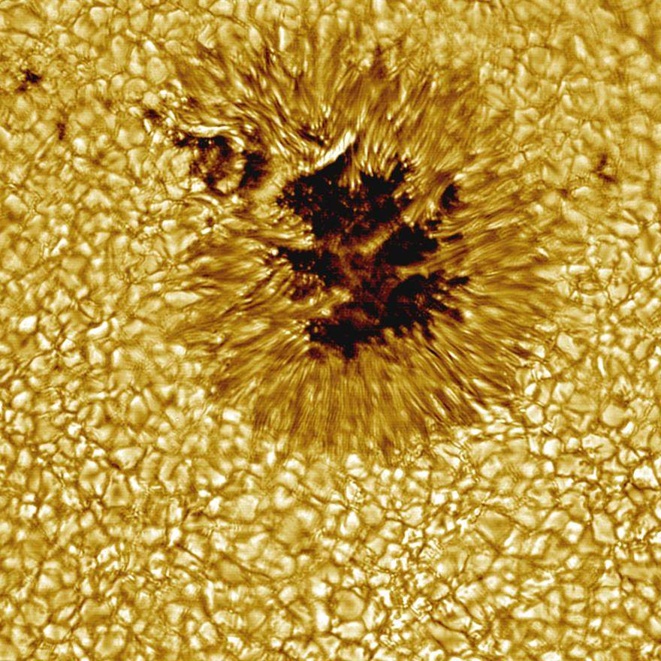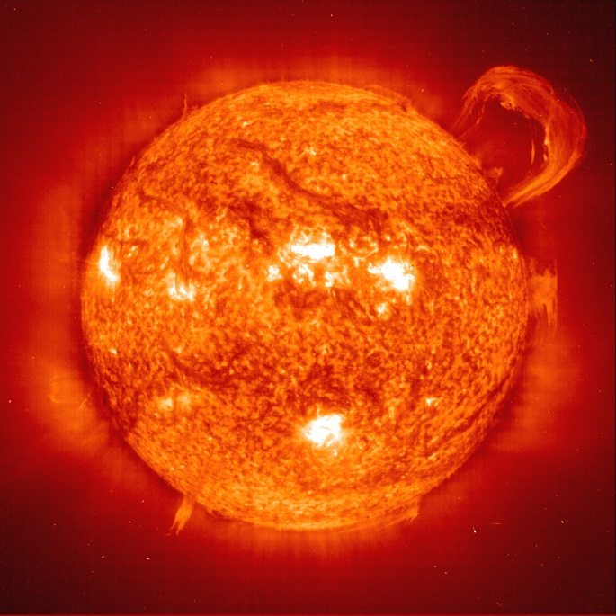
Рис.9. Пятно и грануляция Солнца.Протуберанец.
Заполнить таблицу отчета № 3.
Температура фотосферы | Температура пятна, примерная температура | Температура полутени | Температура яркого ореола, примерная температура
6000 К

Задание № 4. Оценить размеры протуберанцев

Заполнить таблицу отчета № 4

Размеры протуберанца в мм | Размеры Солнца в мм | Размеры протуберанца в размерах Земли | Размеры протуберанца в расстояниях от Земли до Луны

Контрольные вопросы.
- Чему равно число Вольфа 1 октября 2015?
- В какие сроки наблюдался наибольший максимум солнечной активности в 23 цикле солнечной активности?
- В какие сроки (указать даты) наблюдались подъёмы солнечной активности?
- Какими способами проявлялась солнечная активность за 23 цикл?
- Сформулировать вывод об особенностях солнечной активности за 23 цикл, в чем конкретно они проявлялись?

2. Расчет числа Вольфа.

Расчет числа Вольфа был произведен по формуле W=10q+ƒ, где q - число групп солнечных пятен; ƒ - общее число пятен с использованием фотографий спутника GQES-15 с сайта www.tesis.lebedev.ru

3. Таблица анализа сравнения количества ДТП и геомагнитных возмущений.
День месяца | Октябрь |  |  |  |  | Ноябрь |  |  |  | Декабрь
 | Количество ДТП | G(уровень магнитной бури) |  | Kр (геомагнитное возмущения) |  | Количество ДТП |  | G(уровень магнитной бури) | Kр р(геомагнитное возмущения) | Количество ДТП |  | G(уровень магнитной бури) | Kр (геомагнитное возмущения)
1 | 188 | 1 |  | 4 |  | - |  | 0 | 3 | 149 |  | 0 | 2
2 | 199 | 1 |  | 4 |  | 160 |  | 0 | 1 | 149 |  | 0 | 2
3 | 170 | 1 |  | 4 |  | - |  | 1 | 5 | 137 |  | 0 | 1
4 | 109 | 1 |  | 4 |  | 112 |  | 1 | 5 | 144 |  | 0 | 2
5 | 212 | 1 |  | 5 |  | 111 |  | 0 | 3 | 158 |  | 0 | 3
6 | 155 | 1 |  | 4 |  | 115 |  | 0 | 2 | 157 |  | 1 | 4
7 | 192 | 2 |  | 6 |  | 120 |  | 2 | 6 | 160 |  | 0 | 4
8 | 143 | 2 |  | 6 |  | 105 |  | 0 | 2 | 177 |  | 0 | 4
9 | 183 | 1 |  | 4 |  | 141 |  | 0 | 4 | - |  | 0 | 2
10 | 147 | 1 |  | 3 |  | - |  | 1 | 5 | 151 |  | 1 | 5
11 | 124 | 0 |  | 2 |  | 173 |  | 1 | 5 | 154 |  | 0 | 4
12 | - | 1 |  | 5 |  | - |  | 0 | 1 | - |  | 0 | 3
13 | 156 | 0 |  | 4 |  | - |  | 0 | 4 | - |  | 0 | 2
14 | 195 | 1 |  | 5 |  | 102 |  | 0 | 4 | 142 |  | 1 | 5
15 | - | 0 |  | 3 |  | 97 |  | 0 | 2 | 132 |  | 1 | 5
16 | 156 | 0 |  | 2 |  | 182 |  | 0 | 3 | 117 |  | 0 | 3
17 | 146 | 0 |  | 3 |  | 162 |  | 0 | 1 | 138 |  | 0 | 1
18 | 96 | 1 |  | 5 |  | 130 |  | 0 | 2 | 136 |  | 0 | 1
19 | - | 0 |  | 1 |  | 167 |  | 1 | 5 | 209 |  | 0 | 2
20 | 175 | 0 |  | 2 |  | 155 |  | 0 | 2 | 125 |  | 2 | 6
21 | 178 | 0 |  | 4 |  | - |  | 0 | 1 | 212 |  | 2 | 6
22 | 164 | 0 |  | 3 |  | 85 |  | 0 | 1 | 194 |  | 0 | 4
23 | 185 | 0 |  | 2 |  | 125 |  | 0 | 1 | 310 |  | 0 | 2
24 | 230 | 0 |  | 3 |  | 203 |  | 0 | 1 | 209 |  | 0 | 3
25 | 146 | 0 |  | 3 |  | 196 |  | 0 | 5 | - |  | 0 | 2
26 | 156 | 0 |  | 1 |  | 125 |  | 0 | 1 | 105 |  | 1 | 5
27 | 118 | 0 |  | 1 |  | 199 |  | 0 | 2 | 164 |  | 0 | 2
28 | - | 0 |  | 1 |  | 152 |  | 0 | 3 | - |  | 0 | 1
29 | - | 0 |  | 2 |  | 145 |  | 1 | 5 | 226 |  | 0 | 1
30 | 175 | 0 |  | 3 |  | 141 |  | 0 | 3 | - |  | 0 | 1
31 | 165 |  | 0 |  | 2 |  | 0 |  | 3 | 194 | 2 |  | 6

Диаграмма зависимости ДТП от геомагнитных возмущений

4. Таблица мониторинга солнечных вспышек и числа Вольфа за октябрь ноябрь, декабрь 2015года.
Дата | Октябрь |  | Ноябрь |  | Декабрь
 | Вспышки | Число Вольфа | Вспышки | Число Вольфа | Вспышки | Число Вольфа
1 | 9с+1м | 66 | 16с | 58 | 3с+1м
2 | 14с+3м |  | 10с |  | 1с
3 | 10с | 29 | 4с |  | 1с
4 | 1м |  | 7с+3м | 58 | 2с | 34
5 | - | 25 | 1с | 86 | 2с | 56
6 | - | 35 | 4с | 45 | 1с | 55
7 | - | 25 | 6с | 66 | 1с | 46
8 | - | 23 | 1с | 59 | 3с | 50
9 | - | 11 | 1с+1м | 51 | 4с | 70
10 | - | 22 | 3с | 50 | 1с | 82
11 | - | 34 | - |  | 2с | 58
12 | 2с | 38 | - |  | 12с | 68
13 | 5с | 48 | 1с |  | - | 69
14 | 2с | 35 | - |  | 2с | 55
15 | 12с | 45 | - |  | 2с | 66
16 | 8с+2м | 45 | - |  | 2с | 47
17 | 11с+2м | 61 | 1с |  | 2с | 48
18 | 6с | 63 | 1с |  | 2с | 35
19 | 7с | 65 | - |  | -
20 | 4с | 60 | - |  | 5с | 35
21 | 8с | 73 | 5с |  | 11с+2м | 33
22 | 1с | 75 | 9с |  | 5с+1м | 48
23 | - | 70 | 1с |  | 3с+1м | 61
24 | 2с | 68 | 4с |  | 2с+1м | 61
25 | 1с |  | -- |  | 5с | 50
26 | 1с | 38 | 1 |  | 5с | 49
27 | 6с | 59 | - |  | 2с
28 | 5с | 49 | - |  | 3с+1м | 50
29 | 16с | 75 | - |  | 1с | 36
30 | 12с+1м | 52 | - |  | 5с | 35
31 |  | 59 | - |  | 3с | 34

С-слабая буря
М-средняя буря
Число Вольфа было рассчитано по формуле: W=К(10q+ƒ)
Число вспышек с сайта: www.tesis.lebedev.ru
Число пятен было посчитано с ежедневных фотографий Солнца.

6.Мониторинг геомагнитных возмущений и посещений школьного врача
Дата | Октябрь |  |  | Ноябрь |  |  | Декабрь
 | Количество посещений | G(уровень магнитной бури) | Kр (геомагнитное возмущения) | Количество посещений врача | G(уровень магнитной бури) | Kр р(геомагнитное возмущения) | Количество посещений врача | G(уровень магнитной бури) | Kр (геомагнитное возмущения)
1 | 7 | 1 | 4 | 0 | 0 | 3 | 2 | 0 | 2
2 | 4 | 1 | 4 | 2 | 0 | 1 | 1 | 0 | 2
3 | 2 | 1 | 4 | 1 | 1 | 5 | 0 | 0 | 1
4 | 6 | 1 | 4 | 0 | 1 | 5 | 4 | 0 | 2
5 | 7 | 1 | 5 | 2 | 0 | 3 | 5 | 0 | 3
6 | 6 | 1 | 4 | 6 | 0 | 2 | 2 | 1 | 4
7 | 5 | 2 | 6 | 7 | 2 | 6 | 4 | 0 | 4
8 | 9 | 2 | 6 | 5 | 0 | 2 | 5 | 0 | 4
9 | 6 | 1 | 4 | 3 | 0 | 4 | 3 | 0 | 2
10 | 11 | 1 | 3 | 10 | 1 | 5 | 5 | 1 | 5
11 | 12 | 0 | 2 | 4 | 1 | 5 | 4 | 0 | 4
12 | 6 | 1 | 5 | 8 | 0 | 1 | 3 | 0 | 3
13 | 4 | 0 | 4 | 7 | 0 | 4 | 7 | 0 | 2
14 | 0 | 1 | 5 | 8 | 0 | 4 | 5 | 1 | 5
15 | 9 | 0 | 3 | 3 | 0 | 2 | 4 | 1 | 5
16 | 7 | 0 | 2 | 7 | 0 | 3 | 0 | 0 | 3
17 | 11 | 0 | 3 | 7 | 0 | 1 | 8 | 0 | 1
18 | 2 | 1 | 5 | 2 | 0 | 2 | 7 | 0 | 1
19 | 1 | 0 | 1 | 2 | 1 | 5 | 0 | 0 | 2
20 | 3 | 0 | 2 | 2 | 0 | 2 | 2 | 2 | 6
21 | 8 | 0 | 4 | 1 | 0 | 1 | 0 | 2 | 6
22 | 1 | 0 | 3 | 7 | 0 | 1 | 4 | 0 | 4
23 | 3 | 0 | 2 | 2 | 0 | 1 | 7 | 0 | 2
24 | 7 | 0 | 3 | 1 | 0 | 1 | 9 | 0 | 3
25 | 4 | 0 | 3 | 4 | 0 | 5 | 6 | 0 | 2
26 | 2 | 0 | 1 | 2 | 0 | 1 | 4 | 1 | 5
27 | 2 | 0 | 1 | 0 | 0 | 2 | 2 | 0 | 2
28 | 5 | 0 | 1 | 7 | 0 | 3 | 1 | 0 | 1
29 | 2 | 0 | 2 | 1 | 1 | 5 | 7 | 0 | 1
30 | 2 | 0 | 3 | 2 | 0 | 3 | 2 | 0 | 1
31 | 1 | 0 | 2 |  |  |  | 0 | 2 | 6

7.Диаграмма опроса сотрудников АКЛ о их самочувствии в дни повышенных геомагнитных возмущений.

Всего опрошено 30 сотрудников возраста от 40-60 лет

Выводы.
- На основе проведенных исследований можно сделать однозначный вывод: при повышенной солнечной активности ( увеличенном количестве пятен и наличии солнечных вспышек) существуют геомагнитные возмущения, приводящие к негативным реакциям человеческого организма.
- В данной работе было выполнены методические пособия: солнечная активность;
описание лабораторной работы «Изучение солнечной активности».
- Выполнена анимация вращения Солнца с использованием сайта http://gifovina.ru/ для визуализации и возможности расчета периода вращения Солнца
- Выполнена компьютерная презентация для релаксации: « Наше Солнце».

Список источников информации:
- Чижевский «Эхо земных бурь» Издательство «Мысль» Москва.1976
- Владимирский Б.М., Темурьянц Н.А., Мартынюк В.С. «Космическая погода и наша жизнь» Издательство: Век 2
- Витинский Ю. И. «Солнечная активность» Издательство: Наука
- www.tesis.lebedev.ru
- http://gifovina.ru/

